Приложение №2
к Постановлению Центрального комитета (XI Пленум)
от __.__.2024 №___

ПОЛОЖЕНИЕ
о поощрении в Российском профессиональном союзе железнодорожников и транспортных строителей (РОСПРОФЖЕЛ)

- Настоящее Положение устанавливает порядок поощрения и представления к поощрению членов Российского профессионального союза железнодорожников и транспортных строителей (РОСПРОФЖЕЛ), коллективов предприятий и организаций, руководителей и специалистов предприятий, ветеранов, руководителей и актив других профессиональных союзов и объединений.
- В РОСПРОФЖЕЛ устанавливаются следующие виды поощрений:
2.1. Объявление Благодарности Председателя РОСПРОФЖЕЛ (Приложение 1);
2.2. Присвоение звания «Лауреат Премии РОСПРОФЖЕЛ» (Приложение 2);
2.3. Объявление благодарности Президиума Российского профессионального союза железнодорожников и транспортных строителей (РОСПРОФЖЕЛ) «За развитие социального партнерства» (Приложение 3);
2.4. Денежное премирование;
2.5. Награждение:
Почетной грамотой Центрального комитета РОСПРОФЖЕЛ (Приложение 4);
Почетным знаком «За заслуги перед Профсоюзом» (Приложение 5);
Часами Председателя РОСПРОФЖЕЛ (Приложение 6);
Нагрудным знаком «Заслуженный работник РОСПРОФЖЕЛ» (Приложение 7);
Нагрудным знаком «Почетный работник РОСПРОФЖЕЛ» (Приложение 8);
Знаками «20», «30», «40» и «50 лет в РОСПРОФЖЕЛ» (Приложение 9);
Нагрудным знаком «За личный вклад в развитие Профсоюза» (I, II и III степени) (Приложение 10);
Нагрудным знаком «За активную работу в Профсоюзе» (Приложение 11);
Знаком «За развитие социального партнерства» (Приложение 12);
Знаком «За Взаимодействие и Сотрудничество» (Приложение 13);
«Знаком Почета РОСПРОФЖЕЛ» (Приложение 14);
Почетным дипломом Российского профессионального союза железнодорожников и транспортных строителей (РОСПРОФЖЕЛ) (Приложение 15)
Ценным подарком.
- Награждение производится по решению Президиума Профсоюза и оформляется Постановлением, проект которого готовит сектор кадров и наград Департамента организационной и кадровой работы Аппарата Центрального комитета Профсоюза (далее – Аппарат ЦК Профсоюза).
Материалы, представляемые комитетами объединенных первичных, первичных профсоюзных организаций прямого подчинения Центральному комитету Профсоюза (далее – ЦК Профсоюза), предварительно согласовываются с профсоюзными выборными органами дорожных территориальных, территориальных организаций Профсоюза.
Представление о поощрении инициируется комитетами организаций прямого подчинения ЦК Профсоюза, а также Председателем Профсоюза, его заместителями, Секретариатом Президиума Профсоюза, президиумами дорожных территориальных, территориальных организаций Профсоюза.
Представления о поощрении направляются в Центральный комитет Профсоюза за месяц до принятия решения о награждении.
- Для рассмотрения вопроса о представлении к наградам РОСПРОФЖЕЛ на предлагаемое лицо представляются следующие документы:
- постановление выборного органа организации Профсоюза прямого подчинения ЦК Профсоюза. В постановлении указывается фамилия, имя, отчество, должность представляемого к награждению, полное наименование организации, где он работает. Постановление подписывается председателем организации прямого подчинения ЦК Профсоюза и заверяется печатью;
- наградной лист установленного образца (Приложение 16), заверенный подписями и печатью РОСПРОФЖЕЛ, организации Профсоюза прямого подчинения ЦК Профсоюза, первичной профсоюзной организации, где непосредственно состоит на учете представляемый к награждению. На председателей дорожных территориальных, территориальных организаций Профсоюза (прямого подчинения ЦК Профсоюза), руководителей и актив иных Российских и зарубежных профсоюзов наградной лист подписывает Председатель Профсоюза. В краткой характеристике представляемого к награждению лица указывается выполняемая работа в профсоюзной организации, заслуги и достижения. Наградной лист может предоставляться в сканированном электронном виде;
- решение о направлении в вышестоящие органы Профсоюза предложений по кандидатурам на звание «Лауреат Премии РОСПРОФЖЕЛ» принимаются профсоюзными комитетами первичных профсоюзных организаций, где член Профсоюза состоит на персональном профсоюзном учете.
5. Документы о награждении профсоюзных организаций, коллективов иных организаций и отдельных лиц оформляются раздельно.
Для рассмотрения вопроса о представлении к наградам РОСПРОФЖЕЛ коллективов и организаций представляются следующие документы:
- постановление выборного органа организации Профсоюза прямого подчинения ЦК Профсоюза. В постановлении указывается полное наименование организации. Постановление подписывается председателем организации прямого подчинения ЦК Профсоюза и заверяется печатью;
- ходатайство о поощрении с обоснованием представления, наименованием предприятия, действующей в нем профсоюзной организации, фамилией, именем, отчеством руководителя предприятия, председателя организации Профсоюза, заслуги и достижения предприятия, организации, уровень членства в РОСПРОФЖЕЛ.
- Очередное представление к поощрению за новые заслуги наградами РОСПРОФЖЕЛ производится не ранее чем через 3 года после предыдущего поощрения.
- К юбилейным датам работников и актива награждение производится без учета требования к сроку периодичности представления к поощрению наградами РОСПРОФЖЕЛ.
8. Юбилейными датами для коллективов считаются 50 лет, 100 лет и каждые последующие 50 лет, а памятными – 10 лет и каждые последующие 10 лет.
9. Представления на награды РОСПРОФЖЕЛ, направленные в ЦК Профсоюза с нарушением требований настоящего Положения, к рассмотрению не принимаются.
10. Вручение наград РОСПРОФЖЕЛ производится в торжественной обстановке, как правило, на Съездах, профсоюзных собраниях (конференциях), заседаниях органов РОСПРОФЖЕЛ, организаций РОСПРОФЖЕЛ, Председателем Профсоюза, его заместителями, членами Президиума Профсоюза, председателями дорожных территориальных организаций Профсоюза, председателями организаций прямого подчинения ЦК Профсоюза.
Знаки, нагрудные знаки к наградам РОСПРОФЖЕЛ носятся на правой стороне груди.

Приложение 1
П О Л О Ж Е Н И Е
о Благодарности Председателя
Российского профессионального союза железнодорожников
и транспортных строителей (РОСПРОФЖЕЛ)

Благодарность Председателя Российского профессионального союза железнодорожников и транспортных строителей (РОСПРОФЖЕЛ) учреждена в качестве формы поощрения профсоюзного актива и профсоюзных работников, руководителей и специалистов предприятий, ветеранов за плодотворную и инициативную работу по защите прав и интересов членов Профсоюза.
Благодарность Председателя РОСПРОФЖЕЛ за особые заслуги перед Российским профессиональным союзом железнодорожников и транспортных строителей может быть объявлена работающим в других отраслях, общественных, иных организациях, и не являющимися членами РОСПРОФЖЕЛ.
Председатель Российского профессионального союза железнодорожников и транспортных строителей (РОСПРОФЖЕЛ) наделяется полномочиями объявлять Благодарность.

Приложение 2
П О Л О Ж Е Н И Е
о звании «Лауреат Премии Российского профессионального союза железнодорожников и транспортных строителей (РОСПРОФЖЕЛ)»

Премия Российского профессионального союза железнодорожников и транспортных строителей (РОСПРОФЖЕЛ) (далее – Премия) является высшей наградой Профсоюза, присуждается, как правило, к отраслевым профессиональным праздникам – Дню железнодорожника и Дню строителя Российской Федерации.
Награжденному Премией присваивается звание «Лауреат Премии Российского профессионального союза железнодорожников и транспортных строителей (РОСПРОФЖЕЛ)».
Премия присуждается профсоюзному активу и работникам Профсоюза за высокие результаты в труде, образцовое выполнение должностных обязанностей, выполняющим общественную либо основную трудовую деятельность в Профсоюзе, пользующихся авторитетом в трудовых коллективах и внесших наибольший вклад в:
- повышение эффективности деятельности организации и укрепление профсоюзного единства;
- формирование положительного имиджа и повышение авторитета Профсоюза;
- разработку и реализацию коллективных договоров и отраслевых соглашений;
- улучшение условий, охраны и оплаты труда;
- социально-экономическую и правовую защиту членов Профсоюза;
- обеспечение безопасности движения;
- организацию отдыха и медицинского обслуживания членов Профсоюза.
К высшей награде РОСПРОФЖЕЛ представляются члены Профсоюза, проработавшие в организациях Профсоюза, в том числе на общественных началах, не менее 15 лет и ранее награжденные нагрудным знаком «За активную работу в Профсоюзе» и одним из знаков «20», «30», «40» или «50 лет в РОСПРОФЖЕЛ».
Премиальное вознаграждение выплачивается в размере пяти минимальных оплат труда, установленных в ОАО «РЖД» на день присуждения Премии.
Повторно звание «Лауреат Премии Российского профессионального союза железнодорожников и транспортных строителей (РОСПРОФЖЕЛ)» не присуждается.
Постановления Президиума Профсоюза о Лауреатах Премии публикуются в газете «Сигнал», журнале «Информационный вестник» и других СМИ.
Лауреату Премии вручается Диплом Лауреата, нагрудный знак и денежная премия.

Изображение нагрудного знака «Лауреат Премии РОСПРОФЖЕЛ»

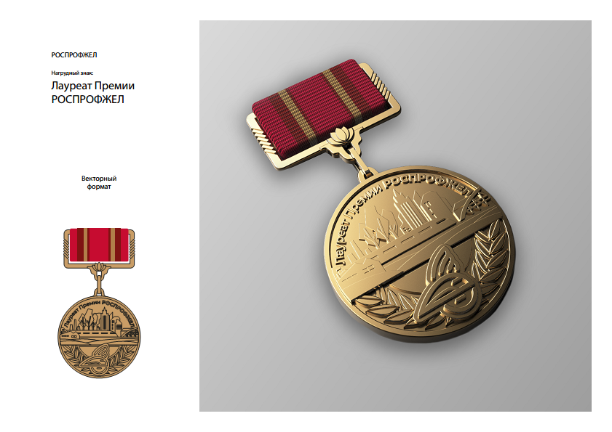

Приложение 3

П О Л О Ж Е Н И Е
о Благодарности Президиума Российского
профессионального союза железнодорожников и транспортных строителей (РОСПРОФЖЕЛ) «За развитие социального партнерства»

Благодарность Президиума РОСПРОФЖЕЛ «За развитие социального партнерства» учреждена для награждения коллективов предприятий и организаций, где действует РОСПРОФЖЕЛ, внесших большой вклад совместно с Профсоюзом в развитие социального партнерства, трудовых, социально-экономических, культурных прав и интересов людей труда.
Ходатайство о награждении Благодарностью Президиума РОСПРОФЖЕЛ «За развитие социального партнерства» вносится дорожной территориальной организацией Профсоюза с указанием мотивации представления предприятий или организации к награждению, а также с описанием достижений в области социального партнерства.
Повторное награждение Благодарностью Президиума РОСПРОФЖЕЛ «За развитие социального партнерства» не осуществляется.

Приложение 4

П О Л О Ж Е Н И Е
о Почетной грамоте Центрального комитета
Российского профессионального союза железнодорожников и транспортных строителей (РОСПРОФЖЕЛ)

Почетная грамота Центрального комитета Российского профессионального союза железнодорожников и транспортных строителей (РОСПРОФЖЕЛ) учреждается для награждения профсоюзных работников и профсоюзного актива за длительную и безупречную работу в Профсоюзе, внесших большой вклад в работу по защите трудовых, социально-экономических прав и интересов членов Профсоюза.
Почетной грамотой Центрального комитета РОСПРОФЖЕЛ награждаются члены Профсоюза, ранее награжденные наградами Дорпрофжел, Терпрофжел и проработавшие в организациях Профсоюза, в том числе на общественных началах, не менее 3 лет. Награжденным Почетной грамотой вручается денежная премия, размер которой устанавливается Постановлением Президиума Профсоюза.

Приложение 5

П О Л О Ж Е Н И Е
о Почетном знаке Российского профессионального союза
железнодорожников и транспортных строителей (РОСПРОФЖЕЛ)
«За заслуги перед Профсоюзом»

Почетный знак Российского профессионального союза железнодорожников и транспортных строителей (РОСПРОФЖЕЛ) «За заслуги перед Профсоюзом» (далее – Почетный знак «За заслуги перед Профсоюзом») является знаком отличия профсоюзных работников и актива Общественной организации - Российского профессионального союза железнодорожников и транспортных строителей (РОСПРОФЖЕЛ).
Почетным знаком «За заслуги перед Профсоюзом» награждаются особо отличившиеся профсоюзные работники и актив, внесшие существенный личный вклад в повышение авторитета Профсоюза, эффективности работы организаций РОСПРОФЖЕЛ, укрепление единства профсоюзного движения, успешную реализацию социальных программ и иную плодотворную деятельность, принесшую значительную пользу Профсоюзу.
К Почетному знаку «За заслуги перед Профсоюзом» представляются члены Профсоюза, проработавшие в организациях Профсоюза, в том числе на общественных началах, не менее 15 лет и ранее награжденные нагрудным знаком «За активную работу в Профсоюзе» и одним из знаков «20», «30», «40» или «50 лет в РОСПРОФЖЕЛ».
Награжденным Почетным знаком «За заслуги перед Профсоюзом» выплачивается единовременная премия в размере 5 минимальных размеров оплаты труда в Российской Федерации.
Каждый Почетный знак «За заслуги перед Профсоюзом» представляет собой наградной комплект, состоящий из удостоверения (Приложение 17), медали, почетного значка и настольной (настенной) плакетки с изображением знака. Медаль к Почетному знаку «За заслуги перед Профсоюзом» носится на правой стороне груди.
Повторное награждение Почетным знаком не осуществляется.

Изображение Почетного знака «За заслуги перед Профсоюзом»
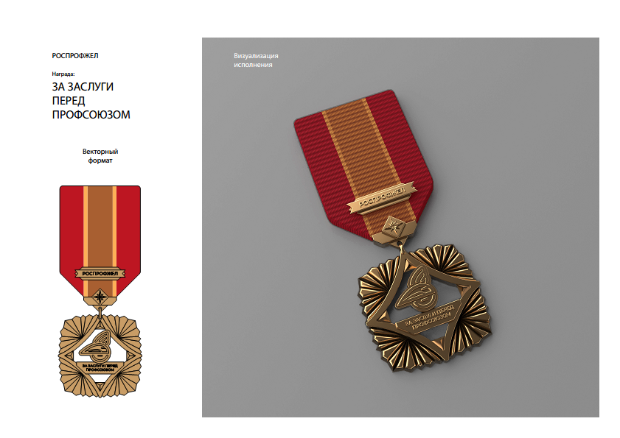

Приложение 6

П О Л О Ж Е Н И Е
о награждении часами Председателя
Российского профессионального союза железнодорожников
и транспортных строителей (РОСПРОФЖЕЛ)

Часами Председателя Российского профессионального союза железнодорожников и транспортных строителей (РОСПРОФЖЕЛ) награждаются:
- профсоюзный актив, рабочие, служащие, специалисты, руководители, работающие на предприятиях и в организациях, где действует РОСПРОФЖЕЛ, а также в иных организациях пользующиеся авторитетом в трудовых коллективах, а также внесшие наибольший вклад в:
- развитие Профсоюза, укрепление единства его рядов;
- разработку и реализацию отраслевых соглашений, коллективных договоров;
- улучшение условий, оплаты и охраны труда, обеспечение занятости железнодорожников и транспортных строителей, повышение эффективности труда и безопасности движения поездов;
- защиту социально-экономических интересов членов РОСПРОФЖЕЛ;
- организацию отдыха и медицинского обслуживания членов Профсоюза и их семей.

Приложение 7

П О Л О Ж Е Н И Е
о нагрудном знаке «Заслуженный работник РОСПРОФЖЕЛ»

Нагрудным знаком «Заслуженный работник РОСПРОФЖЕЛ» (далее – нагрудный знак) награждаются выборные и штатные работники РОСПРОФЖЕЛ, профсоюзный актив, ветераны профсоюзного движения за особо выдающиеся заслуги в развитие и укрепление единства профсоюзного движения, внесшие существенный личный вклад в повышение эффективности работы организаций Профсоюза, за успешную реализацию социальных программ и иную плодотворную деятельность, принесшую значительный вклад в улучшение имиджа и авторитета Профсоюза, высокие показатели личной эффективности и проявленную при этом инициативу.
Нагрудный знак вручается лицам, имеющим награды РОСПРОФЖЕЛ и безупречный продолжительный стаж профсоюзной работы не менее 20 лет, награжденным нагрудным знаком «За личный вклад в развитие Профсоюза» I степени.
Лицам, награжденным нагрудным знаком «Заслуженный работник РОСПРОФЖЕЛ» вручается удостоверение (Приложение 17). Также они могут премироваться в размере, установленном Постановлением Президиума Профсоюза.
Повторное награждение нагрудным знаком не осуществляется.

Изображение нагрудного знака
«Заслуженный работник РОСПРОФЖЕЛ»




Приложение 8

П О Л О Ж Е Н И Е
о нагрудном знаке «Почетный работник РОСПРОФЖЕЛ»

Нагрудным знаком «Почетный работник РОСПРОФЖЕЛ» (далее – нагрудный знак) награждаются выборные и штатные работники РОСПРОФЖЕЛ, безупречно работающие, пользующиеся авторитетом в трудовых коллективах, имеющие выдающиеся заслуги перед Профсоюзом, внесшие вклад в повышение эффективности работы организации РОСПРОФЖЕЛ, укрепление единства профсоюзного движения, улучшение имиджа и авторитета Профсоюза, успешную реализацию социальных программ и иную плодотворную деятельность.
К награждению нагрудным знаком представляются лица, имеющие безупречный и непрерывный стаж работы и в РОСПРОФЖЕЛ и его организациях не менее 20 лет, ранее награжденные одним из знаков «20», «30», «40» или «50 лет в РОСПРОФЖЕЛ».
Лицам, награжденным нагрудным знаком «Почетный работник РОСПРОФЖЕЛ» вручается знак, удостоверение (Приложение 17) и денежная премия, размер которой устанавливается постановлением Президиума Профсоюза.
Повторное награждение нагрудным знаком не осуществляется.

Изображение нагрудного знака
«Почетный работник РОСПРОФЖЕЛ»

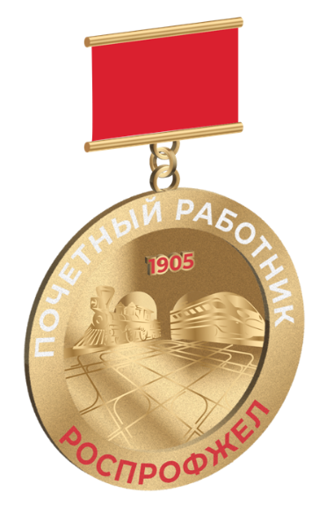
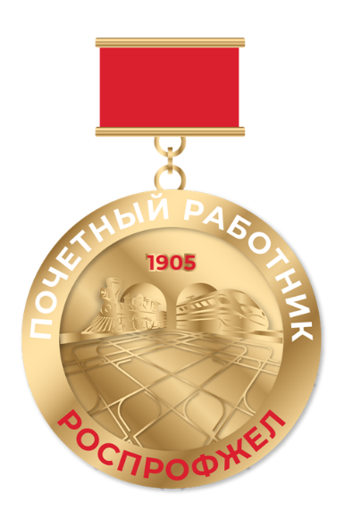

Приложение 9

П О Л О Ж Е Н И Е
о знаках «20», «30», «40», «50 лет в РОСПРОФЖЕЛ»

Знаками «20», «30», «40» и «50 лет в РОСПРОФЖЕЛ» награждаются члены Профсоюза, внесшие особый личный вклад в повышение эффективности работы организаций Профсоюза по защите социально-экономических прав и интересов членов Профсоюза, укрепление единства профсоюзного движения и авторитета Профсоюза.
К награде представляются члены Российского профессионального союза железнодорожников и транспортных строителей (РОСПРОФЖЕЛ) при условии, что их профсоюзный стаж не прерывался в течение соответственно 20, 30, 40 и 50 лет соответственно, имеющие награды Центрального комитета Российского профессионального союза железнодорожников и транспортных строителей (РОСПРОФЖЕЛ).
Лицам, награжденным знаками «20», «30», «40» и «50 лет в РОСПРОФЖЕЛ», вручается знак, удостоверение (Приложение 17) и денежная премия, размер которой устанавливается Постановлением Президиума Профсоюза.

Изображение знаков «20», «30», «40», «50 лет в РОСПРОФЖЕЛ»

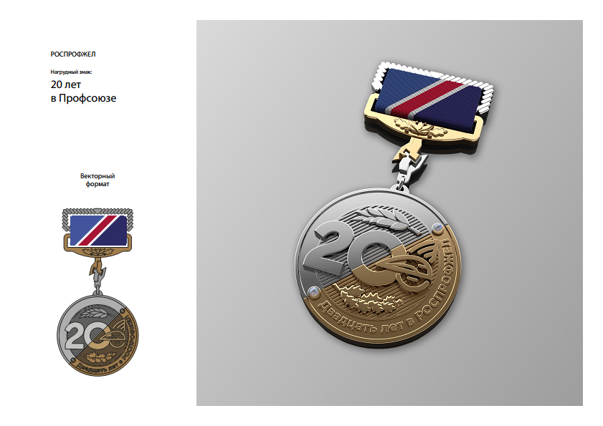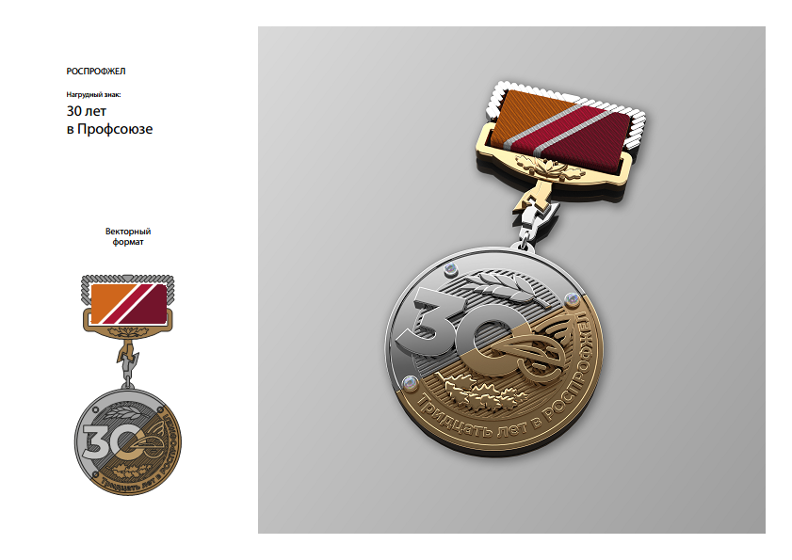

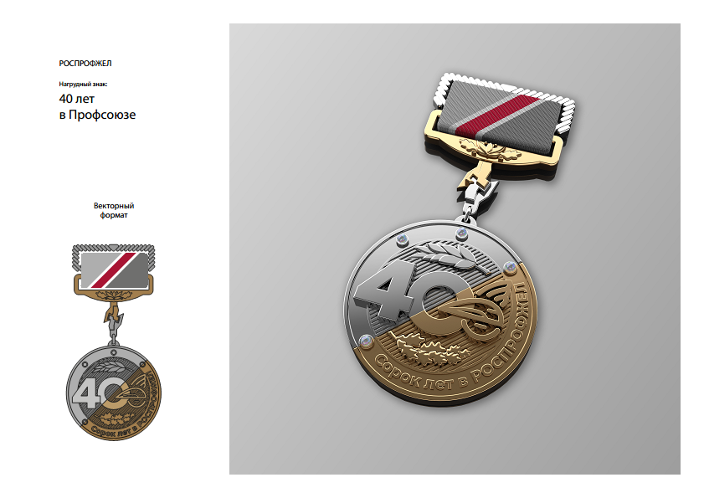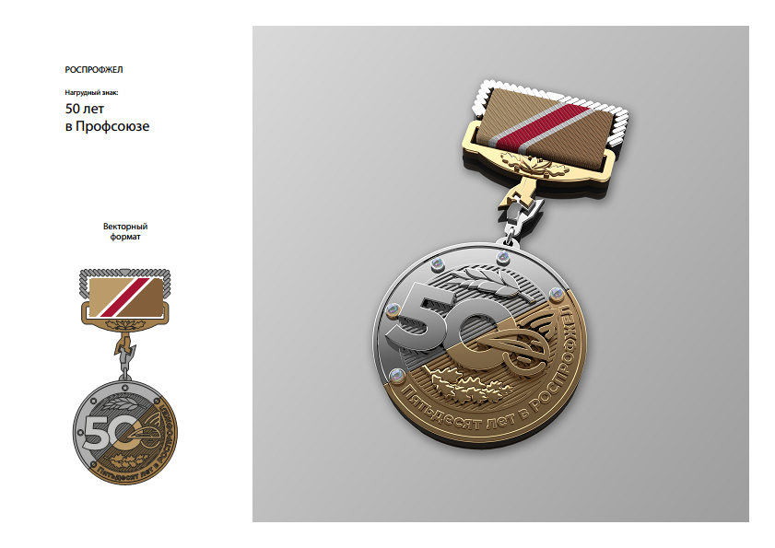

Приложение 10

П О Л О Ж Е Н И Е
о нагрудном знаке «За личный вклад в развитие Профсоюза»
(I, II и III степени)

Нагрудный знак «За личный вклад в развитие Профсоюза» является одной из высоких наград РОСПРОФЖЕЛ, которой награждаются активные члены Профсоюза, профсоюзные работники, внесшие существенный вклад в деятельность организаций Профсоюза, за высокий профессионализм, ответственное отношение к выполнению трудовых и общественных обязанностей, активное участие в повышении эффективности работы организаций РОСПРОФЖЕЛ, укрепление единства профсоюзного движения, успешную реализацию социальных программ и иную плодотворную деятельность, приносящую значительную пользу в улучшение имиджа и повышение авторитета Профсоюза.
Нагрудный знак имеет три степени:
Нагрудный знак «За личный вклад в развитие Профсоюза» I степени;
Нагрудный знак «За личный вклад в развитие Профсоюза» II степени;
Нагрудный знак «За личный вклад в развитие Профсоюза» III степени.
Высшей степенью нагрудного знака является I степень.
Награждение нагрудным знаком производится последовательно от низшей степени к высшей. Повторное награждение одной и той же степенью не производится.
К награждению нагрудным знаком III степени представляются лица, уже имеющие награды РОСПРОФЖЕЛ и стаж работы в организациях, где действует РОСПРОФЖЕЛ не менее 10 лет.
К награждению нагрудным знаком II степени представляются лица, имеющие стаж работы в организациях, где действует РОСПРОФЖЕЛ, как правило, не менее 15 лет и ранее награжденные знаком «За личный вклад в развитие Профсоюза» III степени.
К награждению нагрудным знаком I степени представляются лица, имеющие стаж работы в организациях, где действует РОСПРОФЖЕЛ, как правило, не менее 20 лет и ранее награжденные знаком «За личный вклад в развитие Профсоюза» II степени.
Награжденным нагрудным знаком «За личный вклад в развитие Профсоюза» (I, II и III степени) вручается знак, удостоверение (Приложение 17) и денежная премия, размер которой устанавливается постановлением Президиума Профсоюза.

Изображение нагрудных знаков
«За личный вклад в развитие Профсоюза» (I, II и III степени)

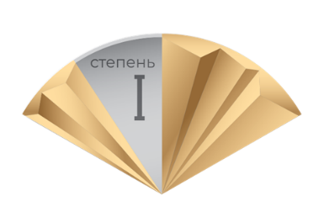


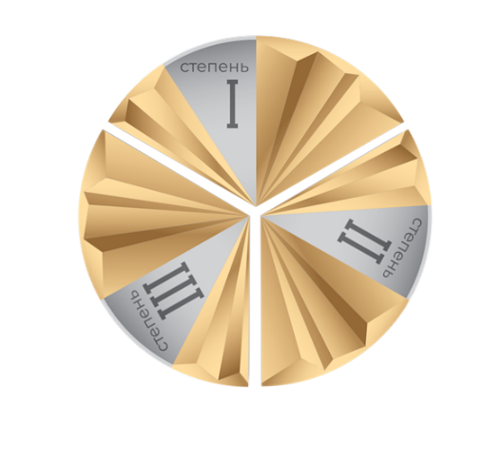

Приложение 11

П О Л О Ж Е Н И Е
о нагрудном знаке «За активную работу в Профсоюзе»

Нагрудным знаком Российского профессионального союза железнодорожников и транспортных строителей (РОСПРОФЖЕЛ) «За активную работу в Профсоюзе» награждаются профсоюзные работники и профсоюзный актив за большой вклад в повышение эффективности работы профсоюзных организаций по защите социально - экономических прав и интересов членов Профсоюза и укрепление единства отраслевого профсоюзного движения.
Нагрудный знак Российского профессионального союза железнодорожников и транспортных строителей (РОСПРОФЖЕЛ) «За активную работу в Профсоюзе» учреждён для награждения:
- председателей организаций Профсоюза, профсоюзный актив, продолжительное время работающих на общественных началах - членов комитетов организаций Профсоюза, цехкомов, профгрупоргов, членов комиссий, советов и др.;
- работников профсоюзных органов, Аппарата ЦК Профсоюза - за плодотворную, многолетнюю работу в Профсоюзе и большой вклад в его укрепление и развитие;
- представителей других Российских и зарубежных профсоюзов и объединений, содействующих укреплению солидарности и единства действий профсоюзов по защите трудовых прав и социально- экономических интересов членов профсоюзов.
Нагрудным знаком Российского профессионального союза железнодорожников и транспортных строителей (РОСПРОФЖЕЛ) «За активную работу в Профсоюзе», награждаются члены Профсоюза, проработавшие в организациях Профсоюза, в том числе на общественных началах, не менее 5 лет и награжденные ранее грамотами комитетов организаций РОСПРОФЖЕЛ, наградами Центрального комитета Профсоюза. Награжденным знаком вручается удостоверение (Приложение 17), денежная премия, размер которой устанавливается Постановлением Президиума Профсоюза.
Повторное награждение нагрудным знаком «За активную работу в Профсоюзе» не осуществляется.

Изображение нагрудного знака
«За активную работу в Профсоюзе»

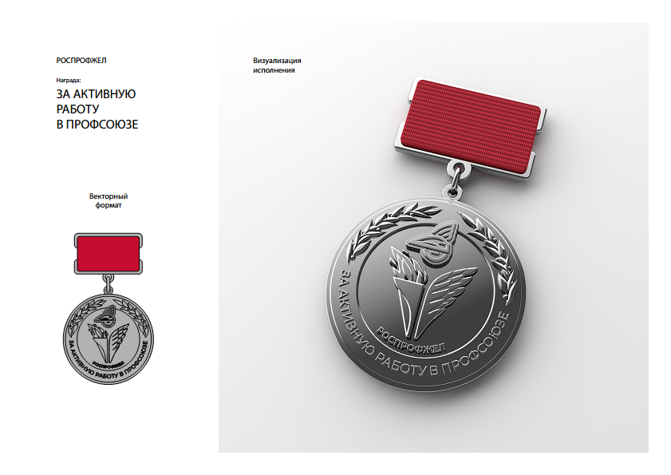

Приложение 12

П О Л О Ж Е Н И Е
о знаке «За развитие социального партнерства»

Знак РОСПРОФЖЕЛ «За развитие социального партнерства» учрежден для награждения руководителей предприятий и организаций, где действует РОСПРОФЖЕЛ, а также руководителей Федеральных и региональных органов исполнительной власти и руководителей объединений работодателей, внесших большой вклад в развитие социального партнерства, трудовых, социально-экономических и культурных прав и интересов людей труда.
К знаку «За развитие социального партнерства» выдается удостоверение установленного образца (Приложение 17).
Повторное награждение знаком не осуществляется.

Изображение знака
«За развитие социального партнерства»


Приложение 13

П О Л О Ж Е Н И Е
о знаке «За Взаимодействие и Сотрудничество»

Знак «За Взаимодействие и Сотрудничество» учрежден для награждения руководителей предприятий и организаций, где действует РОСПРОФЖЕЛ, а также руководителей Федеральных и региональных органов исполнительной власти и руководителей объединений работодателей, внесших большой личный вклад совместно с Профсоюзом в развитие трудовых, социально-экономических и культурных прав и интересов людей труда, укрепление и развитие международной деятельности. В исключительных случаях, за особые заслуги перед Российским профессиональным союзом железнодорожников и транспортных строителей знаком могут быть награждены работающие в других отраслях, общественных, иных организациях, и не являющиеся членами РОСПРОФЖЕЛ.
Знаком «За Взаимодействие и Сотрудничество» награждаются руководители, ранее награжденные знаком «За развитие социального партнерства».
Повторное награждение знаком не осуществляется.
К знаку «За Взаимодействие и Сотрудничество» выдается удостоверение установленного образца (Приложение 17).

Изображение знака
«За Взаимодействие и Сотрудничество»

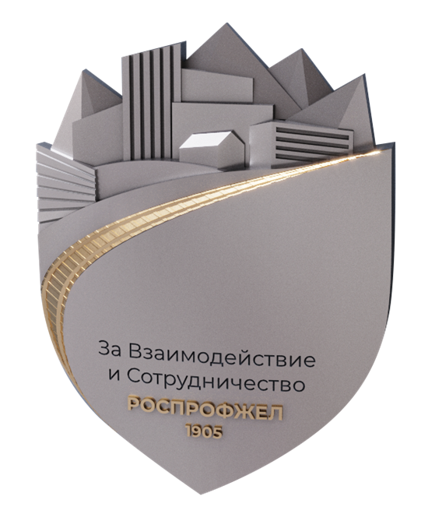
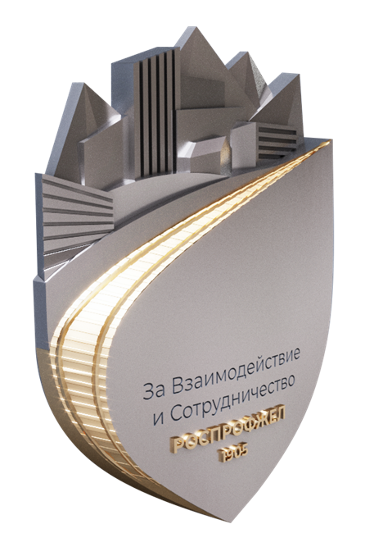

Приложение 14

П О Л О Ж Е Н И Е
о «Знаке Почета РОСПРОФЖЕЛ»

«Знак Почета РОСПРОФЖЕЛ» учрежден для награждения коллективов предприятий и организаций, где действует РОСПРОФЖЕЛ, за большой вклад в развитие и обеспечение устойчивой работы, решение производственных, социально - экономических и культурных вопросов, активную работу по защите трудовых прав и социально-экономических интересов трудящихся, значительный вклад в развитие социального партнерства и укрепление профсоюзного движения. В исключительных случаях, за особые заслуги перед Российским профессиональным союзом железнодорожников и транспортных строителей знаком могут быть награждены коллективы и организации, работающие в других отраслях, общественных, иных организациях и не имеющие в своих рядах членов РОСПРОФЖЕЛ.
Повторное награждение «Знаком Почета РОСПРОФЖЕЛ» не осуществляется.

Изображение
«Знака Почета РОСПРОФЖЕЛ»

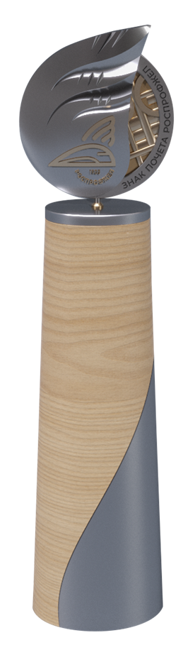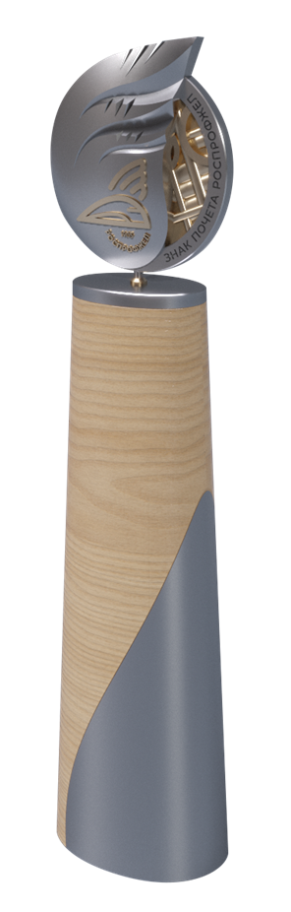

Приложение 15

П О Л О Ж Е Н И Е
о Почетном дипломе Российского профессионального союза железнодорожников и транспортных строителей (РОСПРОФЖЕЛ)

Почетный диплом Российского профессионального союза железнодорожников и транспортных строителей (РОСПРОФЖЕЛ) учрежден для награждения организаций Российского профессионального союза железнодорожников и транспортных строителей (РОСПРОФЖЕЛ) за большой вклад в развитие и укрепление профсоюзного движения, решение социально-экономических вопросов, активную работу по защите социально-трудовых и связанных с ними экономических прав, и интересов членов Профсоюза.

Приложение 16
 | Наименование профсоюзного органа, который ходатайствует о награждении (заполняется профсоюзным органом организаций Профсоюза прямого подчинения ЦК Профсоюза)

Наградной лист
1. Фамилия, имя, отчество
2. Должность, место работы
3. Образование
4. Год, месяц и день рождения
5. Паспортные данные, ИНН
6. Сколько лет и какую работу выполняет в организации Профсоюза
7. Какие имеет награды РОСПРОФЖЕЛ, организаций
РОСПРОФЖЕЛ (№ постановления, дата)
8. Является членом РОСПРОФЖЕЛ с
9. Работа в прошлом
(учеба, прохождение службы, выписка из трудовой книжки)

Характеристика, за что представляется к награждению
(в характеристике указывать уровень профсоюзного членства
организации Профсоюза, где состоит на учёте представляемый к награждению)

Кандидатура _______________________________________ рекомендована профсоюзным собранием (конференцией)
или комитетом
 | (наименование организации)
На награждение | (дата обсуждения, № протокола)
(наименование награды)

Председатель организации Профсоюза
М.П. | « » |  | 20 года
подпись Ф.И.О.
Согласовано:
Председатель организации Профсоюза
(территориальной организации Профсоюза)
подпись Ф.И.О.
М.П.

Приложение 17

Бланк удостоверения к знаку________________________

Российский профессиональный союз
железнодорожников и транспортных строителей
(РОСПРОФЖЕЛ)

УДОСТОВЕРЕНИЕ
К знаку _______________________________
(наименование знака)

Эскиз знака  Знак № ____ | Российский профессиональный союз  железнодорожников и транспортных строителей  (РОСПРОФЖЕЛ)  (Ф.И.О. награжденного)  награжден(а) знаком  _______________________________  (наименование знака)  Председатель  Профсоюза _________________ С.И.Черногаев  Постановление Президиума Профсоюза № __ от «__»_____20__г.  М.П.

При оформлении наградного листа комитетами объединенных первичных, первичных профсоюзных организаций прямого подчинения ЦК Профсоюза (абз.2 пункта 3 Положения) необходимо согласование с профсоюзными органами дорожной территориальной, территориальной организации Профсоюза

